様式第1号（第4条関係）
年 月 日

和泉市長 あて

住所
氏名
電話番号 | （ ） －
メールアドレス

和泉市空家バンク登録申込書兼誓約書

和泉市空家バンク制度実施要綱に定める趣旨を理解し、同要綱に定める空家等を登録するため、第４条第１項の規定により申し込みます。
なお、提出する書類の記載内容について偽りがないこと及び記載内容について変更が生じた場合は、遅滞なく届け出ることを誓約します。

空家等の活用方法 | １．売却を希望します。  ２．賃貸を希望します。
当該物件との関係 | □所有者 □その他（ ）  ※所有権その他の権利により、売却又は賃貸を行うことができる者に限る
添付資料 | □土地及び建物の全部事項証明書（発行から6か月以内のもの、未登記の場合は固定資産課税台帳記載事項証明書、空地の場合は不要）  □位置図、現地の写真及び間取り図  （市職員による現地調査を了承いただける場合、写真は不要）  □その他、市長が必要と認めるもの
情報提供の同意 | □登録物件の所在地  □連絡先（ ）  について物件情報に関する問合せがあった際に問合せ者に対して提供することに同意します。  署名
※所有者等が自署しない場合は、記名押印をしてください。
※土地（区分所有建物の土地を除く）及び建物が共有名義の場合または土地及び建物の所有者が異なる場合、空家バンクに登録することについての利害関係者の同意に関する報告書兼誓約書をご記入の上、添付してください。なお、所有者等が相続人である場合は、被相続人との関係が分かる書類が必要です。
※市では、物件情報の紹介や必要な連絡調整を行いますが、賃貸・売買に関する交渉、契約等に関しての仲介行為は行いません。
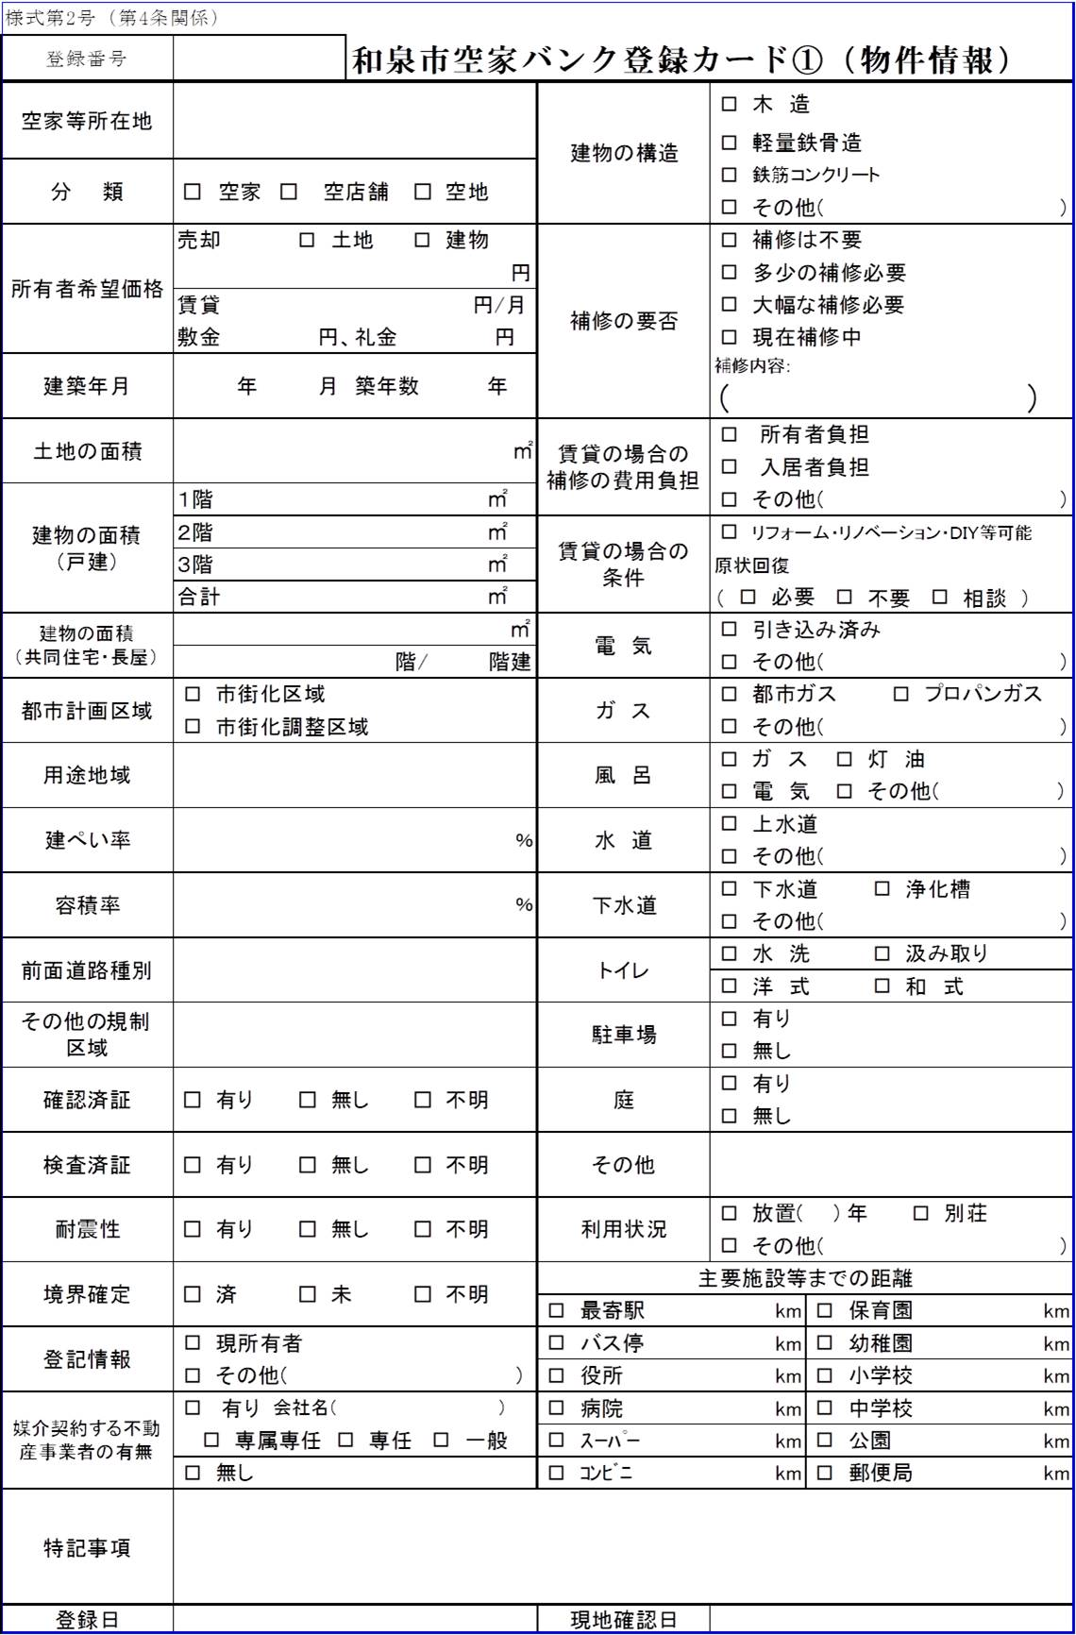
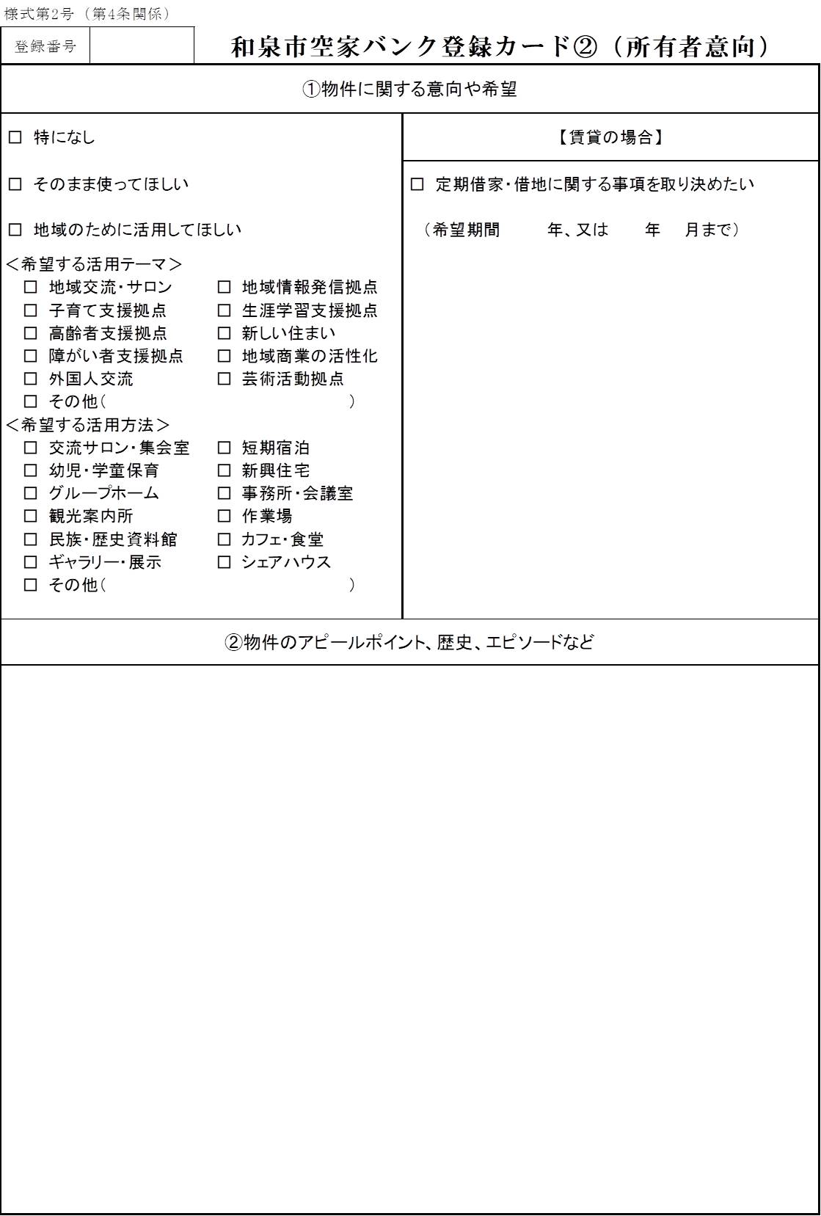

利害関係者の同意に関する報告書兼誓約書

年 月 日
和泉市長 あて

申請者 氏 名
（所有者） 住 所
電話番号

和泉市空家バンク制度に登録することについて、当該建築物の他の所有者（法定相続人を含む）及び所有権以外の権利を有する者並びに当該土地の所有者から同意を得ていることを報告します。
また、所有者及び権利者等の間で除却に係る紛争等が生じた際は、自己の責任において全て解決し、市に一切の損害を与えないことを誓約します。

当該所在地（地名地番） 和泉市

※所有者等が自署しない場合は、記名押印をしてください。

様式第6号（第6条関係）
年 月 日

和泉市長 あて

住所
氏名
電話番号 | （ ） －
メールアドレス

和泉市空家バンク登録内容変更届出書兼誓約書

下記の物件について、和泉市空家バンク登録台帳への登録事項に変更がありますので、和泉市空家バンク制度実施要綱第６条の規定により届出ます。
なお、提出する書類の記載内容について偽りがないこと及び記載内容について変更が生じた場合は、遅滞なく届け出ることを誓約します。

１．登録番号 第 号

２．物件所在地 和泉市

３．登録者名

４．変更内容

※登録者が自署しない場合は、記名押印をしてください。
様式第8号（第7条関係）
年 月 日

和泉市長 あて

住所
氏名
電話番号 | （ ） －
メールアドレス

和泉市空家バンク登録取消申出書

下記の物件について、和泉市空家バンク登録台帳への登録を取り消したいので、和泉市空家バンク制度実施要綱第７条第３号の規定により届け出ます。

１．登録番号 第 号

２．物件所在地 和泉市

３．登録者名

４．取消理由

※登録者が自署しない場合は、記名押印をしてください。

